تت
اثر نقع البذور بمحلول كلوريد الكالسيوم CaCl2 في انبات ونمو بعض انواع العائلة النجيلية Graminae

م.م.اسيل كاظم الانباري
كلية التربية-الرازي / جامعة ديالى

المستخلص
اجريت هذه الدراسة لمعرفة اثرنقع بذور بعض الانواع من الــــعائلة النجيــــــلية ( الحنطة ،الشعير

الذرة البيضاء ، الذرة الصفراء ) بمحلول كلوريد الكالسيـــــــوم ولمدة (24 ) ساعة وبـــــتراكيز مختلفة

( 1 % ، 2 % ، 3 % ، 4 % ، 5 % ، 6 % ) فضلا عن معاملة الســـيطرة وتمت دراسة بعض المثبتات

المظهرية والفسلجية كنسبة الانبات ومتوسط طول المجموع الخضري والجـــــــذري والوزن الطري والجاف

للبادرات والمحتوى الكلوروفيلي وتقدير فعالية انزيم اليوريز . اظـــهرت النتائـــــــج ان نقع البذوربـــتركيز

(4 % ) ادى الى زيادة معنوية لكل من متوسط نسبة الانبات في الحنطة ومتوسط طول المجموع الخضري

والجذري والفعالية الانزيمية لليوريز لبادرات الشعير ومحتوى الاوراق من الكلوروفيل لبادرات الذرة البيضاء

وان نقع البذور بتركيز (3%) ادى الى زيادة معـــــــــنوية في الوزن الطري والجاف لبادرات الذرة الصفراء

يستنتج من ذلك ان نقع البذور فبل زراعتها وبنــــــــــسب معينة بمحاليل كلوريد الكالسيوم يؤدي الــى

الزيادة في نسبة انبات ونمو البادرات وتطورها .

المقدمة
باتت عمــــليات نقع البذور قبل الزراعة التي اقترحها Genkel & Kolotova ( 1934) احدى العمليات

الأساسية لـخدمة المـحصول وذلك لتـشرب البـــــذور بــــمـواد الـنـــــقـع مــما يـؤمن مخـزونا إضافيا" للجـنـيـــن

( 1989 ،Bharate & Vaidehi ) وتستند أهـــــمية نقع البذور بكلوريـــــــد الكالسيوم والماء المقطر على

أهمية الكالسيوم والماء في المراحــل الأولى مـن نـمو البادرات ، فالكــالسيوم يـعد احـــــــــد المكــونات الداخلة

في تركيب الأغشية الخلوية ( Epstein , 1972 ) ويعمل علــــى تكاملها وتحفيز عدد من الإنـــــزيمات

الخاصة بعملية النمو كإنزيمي Amylaseو, Phospholase ) Knight et al , 1992 ) فضلا عن دوره

كــــــــرسول ثاني في الخلية

وكذلك فللماء دوره في بناء وتنشـــيط عدد من الإنزيمات خلال المـــــراحل الأولى للإنبــــات . وقد بين

بعض الباحثين ان نقع البذور بالماء وبعض محاليل الكالسيوم اثر ايجابيا" في نمو وإنتاجية النبات وخاصة في

الأوساط الملحية ) Mansour& Salama, 1996 ) .
تهدف هذه الدراسة إلى تحديد اثر النقع بتراكيز مختلفة من كلوريد الكالسيوم على إنبات بذور ونمو
بادرات بعض الانواع من محاصيل الحبوب لاهميتها الغذائية بشكل رئيسي .

المواد وطرائق العمل
اجريت هذه الدراسة في مختبر الدراسات العلـــــــــيا والبيت الزجاجي التابعين لقسم علوم الحياة / كلية
العلوم / جامعة بابل . اذ تم الحــصول على بــذور الحنطة Triticum aestivum L (صنف صابر بيك)
و الشعير Hordeum vulgare L ( صنف اباء 99) والذرة البيضاء Sorghum bicolor L
(صنف محليKafir) والذرة الصفراء L Zea mays (صنف بحوث 106 ) من المعشب التابع لنفس القسم
وقد تم معاملة البذور بنقعها قبل الزراعة بالماء المقطر وبمحلول كلوريد الكالسيوم بتراكيز مختلفة ( 1 % ، 2
% ، 3 % ، 4 % ، 5 % ، 6 % ) فضلا عن معاملة السيطرة ولمدة (24 )ساعة وتم تجفيف البذور (لحين لم
يتغير وزنها ).

تم إنبات البذور في أطباق بتري قطرها 15 سم واوراق ترشيح والماء المقطر كوسط للنمو وبثلاثة مكرارت
وبمعدل (30 ) بذرة لكل مكرر ووضعت في حاضنة عند درجــــــــة حرارة ° C20 + 2 اذ حسبت البذو النابتة يوميا" لحساب نسبة الإنبات وبعد (7) أيام من الإنبات نقـــــــــــلت البادرات للبيت الزجاجي بوضعها في حاويات بلاستيكية قطرها (10) سم وبمعدل (5) بادرات فـــــــــــــــــي كل منها واستعملت تربة رملية ذات pH(7.3) وEC (1300) مايكروسيمنز / سم وتم إضافة الماء كلما دعت الحاجة حيث كانت ظروف البيت الزجاجي لدرجة الحرارة C°(24 + 2 ) والرطوبة النسبية (60 %) واستمرت التجربة (15) يوما" تم حــــــساب النسبة المئوية للإنبات وطول المجموع الخضري و الجذري والوزن الطري والـــجاف للبادرات وتــــقدير المحتوى الكلوروفيلي استنادا" الى ( Mackinney , 1941 ) وتقدير الفعالية الإنزيمية لليوريز في مــــــــــــسحوق الأجزاء الخضرية للعينات حسب طريقة الخفاجي (2007) .
النتائج والمناقشة
يشير الشكل (1) إلى وجود اختلافات في نسب إنبات البذور لتراكيز النقع ولنوع المحصول حيث
يظهرإن الحنطة تستجيب أكثر للإنبات مقارنة بالـــــشعير والذرة البيـــضاء والصفراء حيث كانت نسبة الإنبا
( 93% )ولتركيز محلول النقع (4 %) وهذا يتفق مع (1961) Bhardwij بأن معـــاملة بـــــذور الحنــطة
بمحاليل كلوريد الكالسيوم قبل الزراعة أعطى نمو ونضج أفضل وقد يعود ذلك إلى أن النقع بالماء المقــطر
وبمحاليل كلوريد الكالسيوم تؤدي إلى إحداث تكيف مسبق للبذور مما يســــاعدها في بــدء بعــض العمليات
الفسلجية كالفسفرة التأكسدية وبناءRNA وبناء البروتين حيث تساعد في زيادة ادمصاص الـــماء على
سطوح الغرويات مما يودي لتنظيم تلك الجزيئات وزيادة فعالـــــيتها ) Devlin & Witham ,1983 )
في حين أعطت الذرة الصفراء اقل نسبة إنبات (85 % ) عند نفــس التركيز .
جدول ( 1) اثر معاملة البذور ونقعها بكلوريد الكالسيوم قبل الزراعة في متوسطات الطول الخضري والجذري
للبادرات
 | متوسط طول المجموع الخضري |  |  |  | متوسط طول المجموع الجذري
 | حنطة | شعير | ذرة بيضاء | ذرة صفراء | حنطة | شعير | ذرة بيضاء | ذرة صفراء
Con. | 12.40 | 13.61 | 13.41 | 12.41 | 4.21 | 9.03 | 5.69 | 6.38
D.W | 13.27 | 13.67 | 14.36 | 13.55 | 3.21 | 11.40 | 9.41 | 5.27
1% | 13.45 | 14.81 | 15.51 | 13.95 | 4.44 | 11.72 | 11.40 | 4.39
2% | 13.88 | 15.00 | 16.31 | 14.90 | 5.38 | 12.48 | 12.40 | 7.00
3% | 15.29 | 16.21 | 16.80 | 15.78 | 8.89 | 12.13 | 14.36 | 8.29
4% | 15.45 | 17.32 | 17.00 | 16.92 | 8.91 | 14.43 | 14.39 | 10.84
5% | 13.06 | 12.33 | 16.00 | 14.03 | 5.10 | 10.56 | 8.79 | 2.22
6% | 11.33 | 10.15 | 14.60 | 9.34 | 2.81 | 9.58 | 7.44 | 4.83

LSD ( var) 2.94 0.98
0.05
LSD ( tret) 6.47 3.63
0.05

يبين الجدول (1) إن متوسط اطوال المجموع الخضري والجذري والوزن الطري والجـــاف للبادرات ازداد
معنويا زيادة معنوية مع زيادة تركيز محلول النقع ولجميع بذورالمحاصيل قيد الدراسة ثم انخفضت بعد
تركيز (4 % ) وتفوق الشعير باعطائه اعلى متوسط للطول الخضري والجذري بلغ ( 17.32 و 14.43 ) سم
على التوالـــــــــي ولتركيز (4 % ) صورة (1)
جدول (2) اثر معاملة البذور ونقعها بكلوريد الكالسيوم قبل الزراعة في متوسطات الوزن الطري والجاف للبادرات

 | متوسط الوزن الطري |  |  |  | متوسط الوزن الجاف
 | حنطة | شعير | ذرة بيضاء | ذرة صفراء | حنطة | شعير | ذرة بيضاء | ذرة صفراء
Con. | 0.36 | 0.99 | 0.76 | 0.22 | 0.07 | 0.11 | 0.46 | 0.33
D.W | 0.95 | 1.79 | 1.03 | 0.77 | 0.40 | 0.39 | 0.58 | 0.48
1% | 1.00 | 2.16 | 1.05 | 1.07 | 0.64 | 1.01 | 0.56 | 048.
2% | 1.07 | 2.88 | 1.21 | 2.99 | 0.74 | 0.83 | 0.52 | 0.57
3% | 1.69 | 3.76 | 1.47 | 3.76 | 0.80 | 1.02 | 0.57 | 1.02
4% | 0.96 | 2.75 | 1.55 | 1.89 | 0.59 | 0.93 | 0.61 | 0.69
5% | 0.62 | 2.43 | 1.22 | 1.06 | 0.24 | 0.89 | 0.57 | 0.30
6% | 0.44 | 1.87 | 1.03 | 1.00 | 0.23 | 0.63 | 0.55 | 0.12

LSD ( var) 1.58 0.04
0.05
LSD ( tret) 2.26 0.55
0.05

ويظهرمن النتائج في الجدول (2) اختلافات احصائية بين البادرات في صفة الوزن الطري والجاف حيث

اظهرت بادرات الذرة الصفراء اعلى متوسط للاوزان الطرية والجافة ( 3.76 و 1.02 ) غم ولتركيز (3 % )

جدول (3) اثر معاملة البذور ونقعها بكلوريد الكالسيوم قبل الزراعة في متوسط
محتوى الأوراق من الكلوروفيل وفعالية إنزيم اليوريز

 | متوسط محتوى الكلوروفيل في الاوراق ملغم . غمˉ1 |  |  |  | متوسط الفعالية الانزيمة لليوريز في العينات وحدة . ملˉ¹
 | حنطة | شعير | ذرة بيضاء | ذرة صفراء | حنطة | شعير | ذرة بيضاء | ذرة صفراء
Con. | 0.85 | 1.40 | 0.85 | 0.90 | 0.14 | 0.09 | 0.08 | 0.06
D.W | 0.93 | 1.54 | 1.01 | 0.88 | 0.17 | 0.09 | 0.08 | 0.07
1% | 1.22 | 1.54 | 1.48 | 0.72 | 0.24 | 0.17 | 0.13 | 0.07
2% | 1.67 | 2.15 | 2.11 | 0.89 | 0.31 | 0.31 | 0.15 | 0.11
3% | 2.42 | 2.33 | 3.12 | 0.96 | 0.49 | 0.67 | 0.21 | 0.27
4% | 2.68 | 3.45 | 3.75 | 1.00 | 0.56 | 0.82 | 0.34 | 0.33
5% | 1.36 | 1.92 | 0.86 | 0.86 | 0.34 | 0.25 | 0.06 | 0.31
6% | 1.74 | 0.89 | 0.76 | 0.63 | 0.08 | 0.19 | 0.05 | 0.18

LSD ( var) 1.59 0.08
0.05
LSD ( tret) 0.39 0.05
0.05

يظهر الجدول(3) إن بادرات الذرة البيضاء أظهرت عنـــــد تركيز (4 %) أعلى نسبة كلوروفيل (3.75 )

ملغم.غمˉ¹ وهذا يتفق مع الجبوري (2002) اذ عزا زيـــــــادة المحتوى الكلوروفيـــلي لدورا يــون الكــالسيوم الذي ينشط الانزيمات الضرورية لبناء مادة الكلوروفايلد الأولي فضلا عن تنظيم النفاذية الانتقائية للغشاء البلازمي مما يزيد من تركيز ايون المغنسيوم الذي يعد الأساس في بناء الكلوروفيل ( الربيــــــعي ، 2002 ) إما انخفاضه في تركيز (5 % و6 % ) فيعود الى التأثير السمي للملح في خفض امتصاص العناصر المعدنية المهمة في بناء جزيئة الكلوروفيل وتأثيرها على تركيب الاغشية الحاملـــة لــلـصـبـغات وانكــماشها او تكـوين رابطة S – S التي تؤدي الى انتاج جذور حرة وتحلل الكلوروفـــــــيل ( Zhang & Kirkham ,1996
ويتضح من الجدول (3) ان بادرات الشعير أعطت أعلى متوسط فعالية انزيم اليوريز بلــــغت ( 0.82)
وحدة .مل ˉ¹وهذه النتائج تتفق مع ) Hogan et al1983) الذي اكد على وجود اليوريز في أوراق النباتات
النامية بفعالية أكثر من النباتات المعمرة وهذا يعود الى دور اليوريز في انبات البذور مــن خلال تحـــــريكه
Mobilized البروتين المخزون لتغذية البادرات باعتباره إنزيم يشـــترك في أيـــــــــض اليوريا في النبات
كمصدرللنتروجين Witte et al , 2005 ) ) .

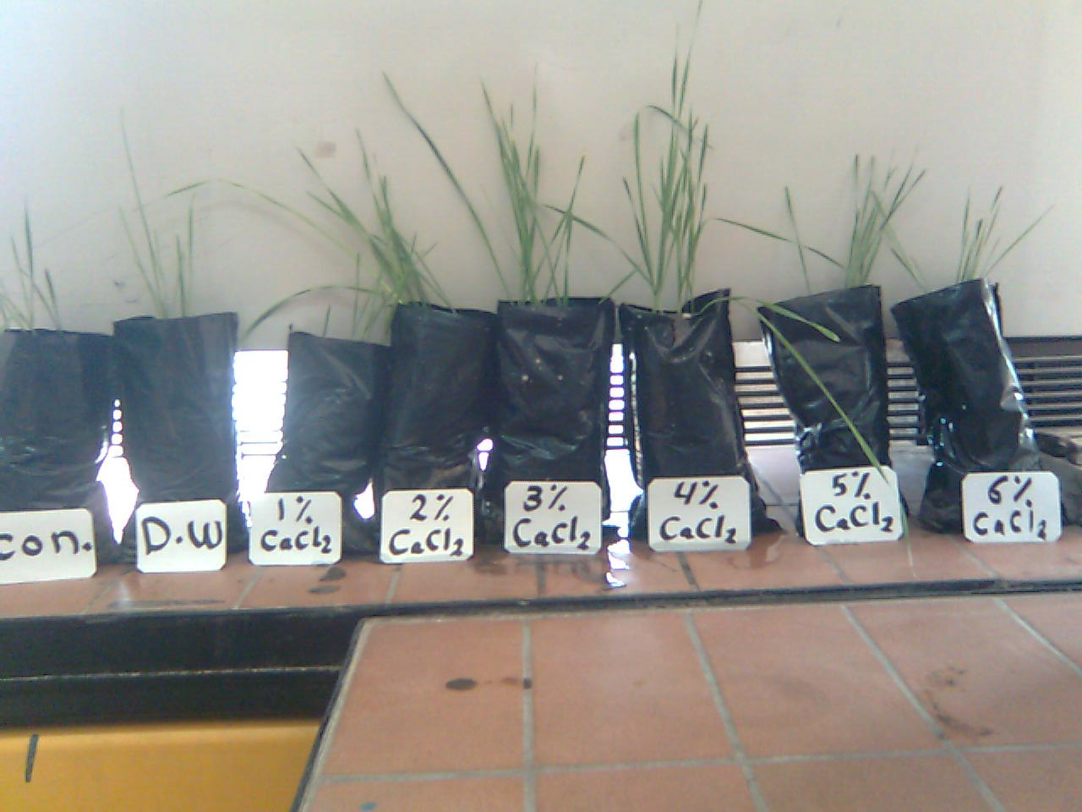

صورة (1) اثر النقع بكلوريد الكالسيوم في اطوال المجموع الخضري للبادرات

Effect of seeds soaking with CaCl2 solution in germination and growth of seedling Graminae

Aseel Kadhom Hadi

Summary
This study included the effect of presoaking to seeds of Graminae such as
wheat(Triticum aestivum )L, barley (Hordeum vulgare)L , sorghum (Sorghum bicolor) L&corn (Zea mays )L . Seeds were soaked with distilled water , CaCl2 at
diffrent concentration (1 % , 2 % , 3 % , 4 % , 5 % , 6 % ) for 24h period . Some of morphological & physiological parameters were studied such as The germination percentage mediate shoot & root length & their fresh and dry weight ,
chlorophyll content & urease activity
Results showed
_ The concentration of soaking solution (4 %) was increasing significantly to
The germination percentage in wheat , seedling mediate shoot & root length ,
Urease activity in barley& chlorophyll content in sorghum seedling
while the concentration (3 %) of soaking solution was increasing significantly tofresh and dry weight in corn seedling
In conclusion the soaking or pretreatment the seeds of calcium ion solution which Maeked effect germination percentage , seedling growth & development .

المصادر
_ الجبوري ، كامل مطشر صالح . استعمال منظمات النمو النباتية في تطويع نبات زهرة الشمس
Helianthus annuus L . لتحمل الجفاف وتحديد احتياجاته المائية ، اطروحة دكتوراه
، كلية الزراعة ، جامعة بغداد . (2002 ).
_ الخفاجي ، محمد عبد الله جبر. تنقية وتوصيف وتقييد انزيم اليوريز المستخلص من بذورنبات الحنظل
نCitrullus colocynthis L ، اطروحة دكتوراه ، كلية العلوم ، جامعة بغداد . ( 2007)
_ الربيعي ، فاضل عليوي عطية . تأثير نقع البذور بمحاليل املاح الكالسيوم في تحمل نبات الشعير
Hordeum vulgare L . للملوحة . اطروحة ماجستير ، كلية التربية ( ابن الهيثم )
جامعة بغداد. (2002 ).

_ Bharate , P.& P. Vaidehi . Treatment of Sorghum grains with calcium hydro
- xid for calcium enrichment . Food & Nutrition . Bullelin . 11(2) .(1989)
_ Bhardwaj , S. W.. Physiological studies on salt tolerance in crop plants XI.
Indncing tolerance to NaCl by pretreatment of seeds . proc . Nat .
Acad. Sci . Indians Sect . B. 31:160 .(1961 )
_ Creelman , R. A. ; H. S. Mason ; R. J. Bensen ; J. S. Boyer ; & E. E. Mullet .
Water deficit and abscisic acid casus differential inhibition of shoot
Versus Root growth in sorghum seedling . plant physiol .92 : 205 –
214 ( 1990).
_ Devlin ,R. M. & F. H. Witham . Plant physiology Willard .Grant press .
Bosten .(1983)
_ Epstein , E. Mineral nutrition of plant principles and perspective .John Wiley
& sons . NewYourk .(1972 )
_ Genkel , P. A. & S. S. Kolotova . Opred posevno izakalke permaskogobil .
Naucoissled in Ta . Q . 1- 3 .(1934)
_ Hogan , M. E. ; I. E. Swift & J. Done . Urease assay and ammonia release
from leaf tissues . photochemistry . 22: 663 – 667 .(1983)
_ Knight ,M. R. ; S. M. Smith & A. j. Trewavas. Wind induced plant motion
immediately increases cytosolic calcium .proc. Nat . Acad . Sci . USA.
89 (11) : 4967 – 4971 .(1992)
_ Mackinney , G. Absorption of light by chlorophyll solutions . J . Biol . Chem
140 : 315 -322.(1941)
_ Mansour ,M. M. & K. H. Salama . Amelioration of salinity effect in salt
sensitive wheat by choline chloride presoaking of caryopses . Egypt .J.
Physiol . 20 (1-2) : 43 – 57 .(1996 ).
- _ Witte , G. P.; S. Tillers ; E. Isidore ; H. V. Davies & M. A. Taylor . Analysis
of two alleles of urease gene from potato polymorphisms , expression &
alterative splicing of the corres panding m RNA. Journal of experimental
Botany . 56 ( 409) 91 – 99 (2005 ).
_ Zhang , J. & M. B. Kirkham . Lipid proxidation in Sorghum & Sunflower
seedling as effectd by ascorbic acid . Benzoic acid & propylgallat . Plant
physiol . 149 : 480 – 493 . (1996 )

